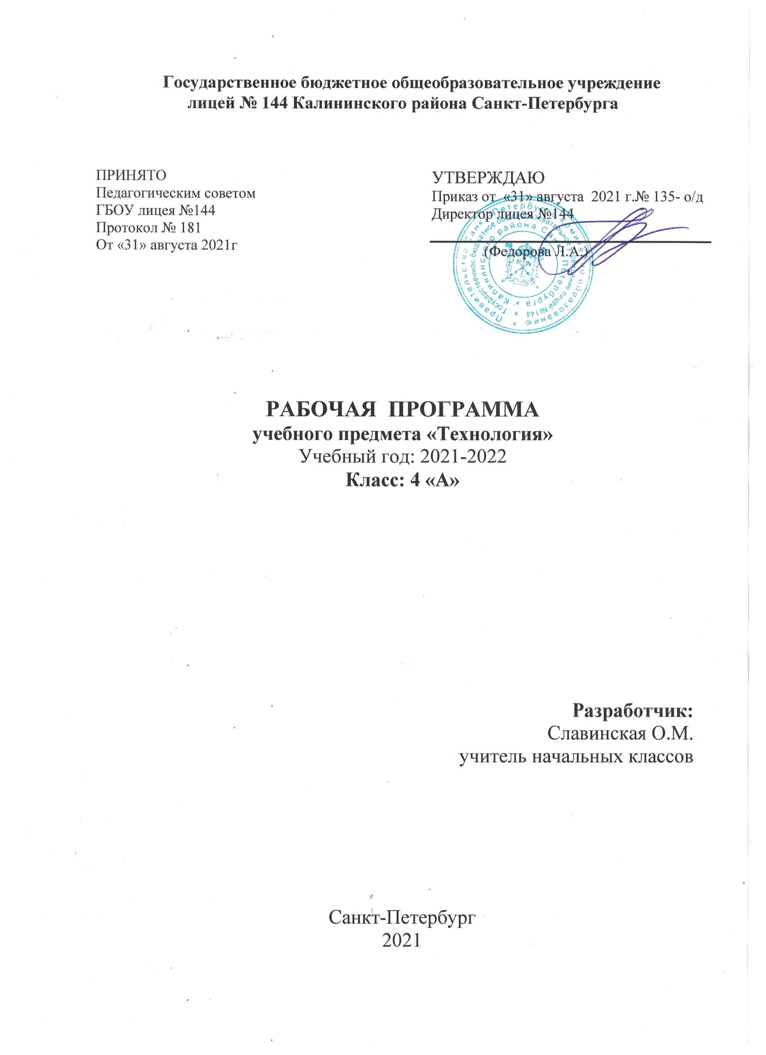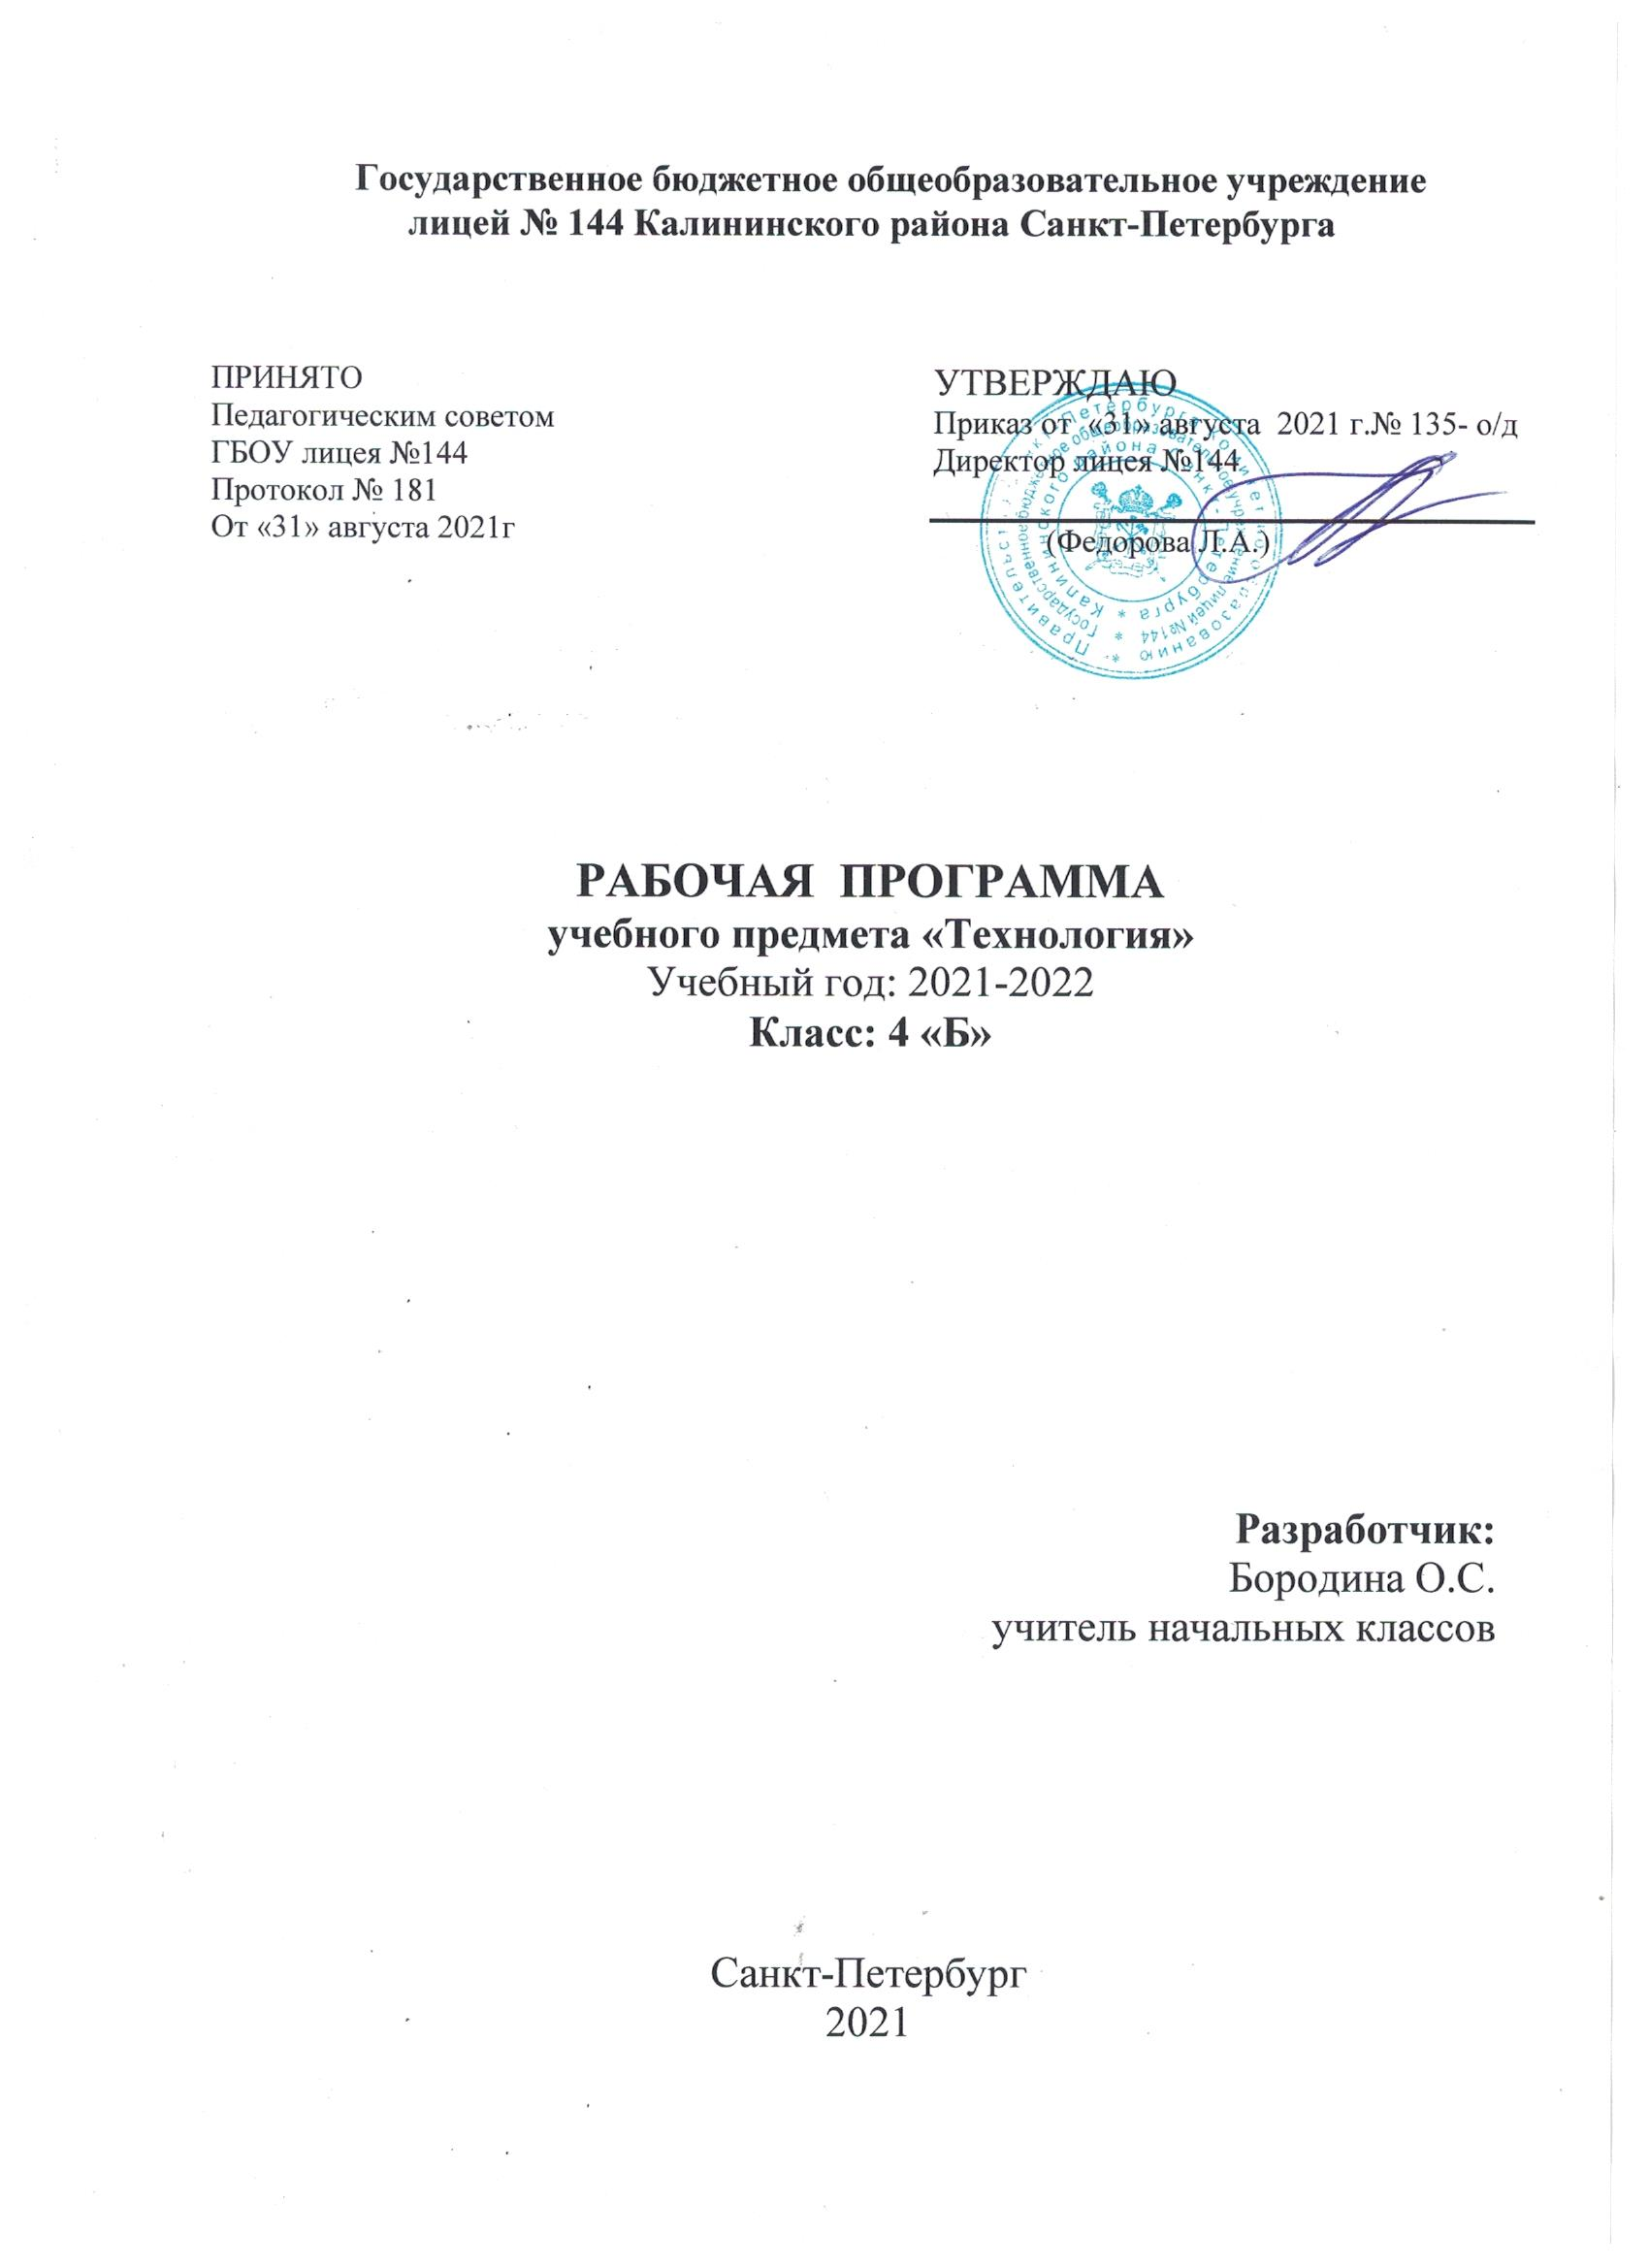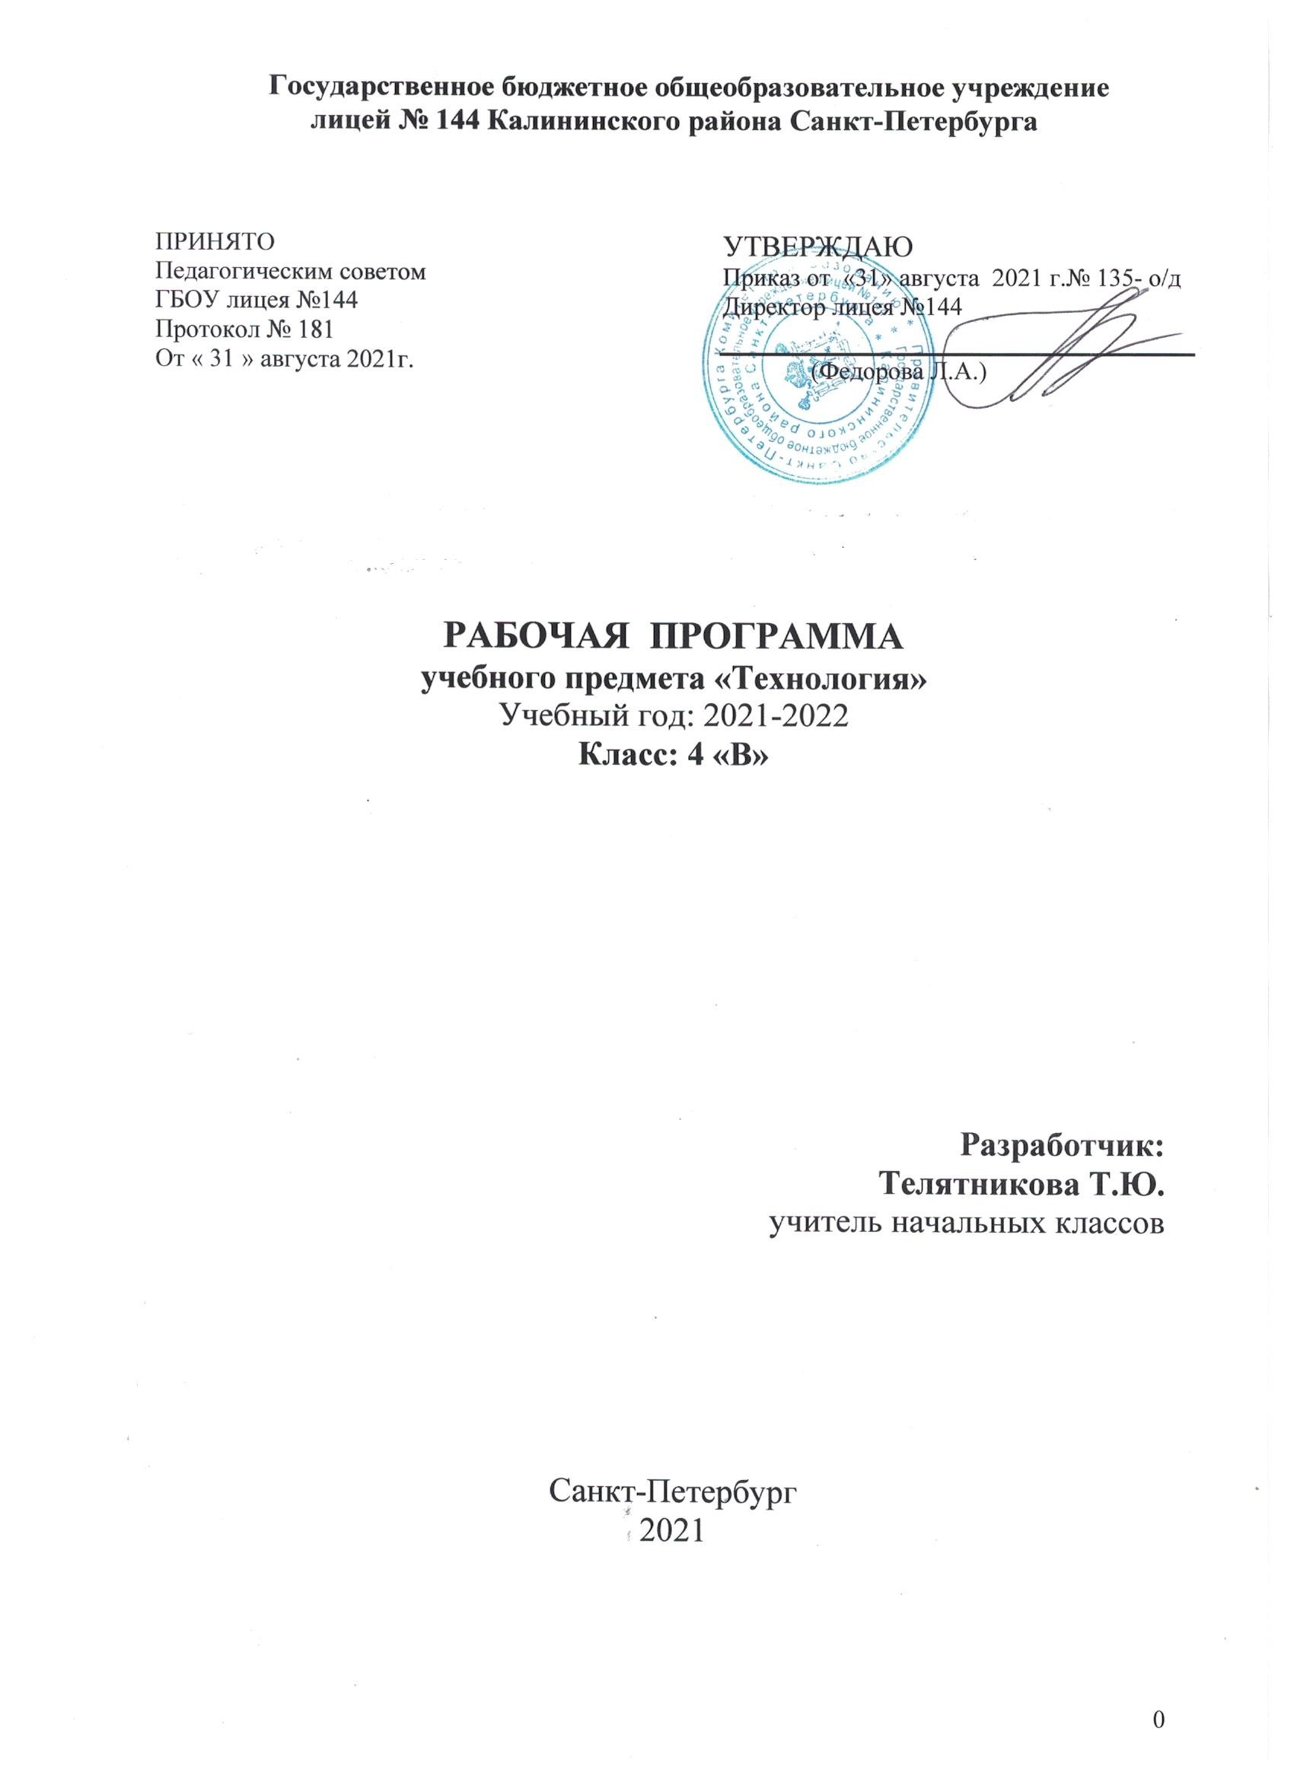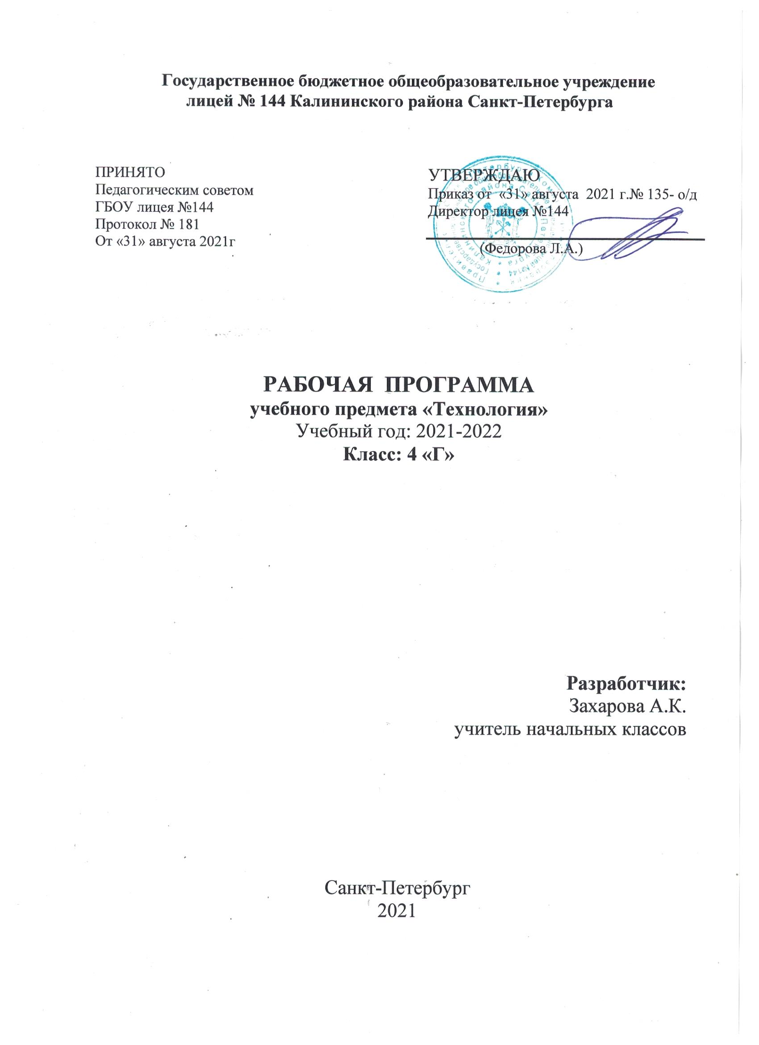

I. Пояснительная записка

Рабочая программа курса «Технология» предназначена для обучающихся 4 класса и разработана на основе следующих нормативных документов:
1. Федеральный закон от 29.12.2012 №273-ФЗ «Об образовании в Российской Федерации»;
2. Федеральный государственный образовательный стандарт начального общего образования, утверждённым приказом МО РФ от 06.10.2009 N 373;
3. Порядок организации и осуществления образовательной деятельности по основным общеобразовательным программам – образовательным программам начального общего, основного общего и среднего общего образования, утверждённому приказом Министерства образования и науки Российской Федерации от 30.08.2013 №1015;
4. Федеральный перечень учебников, рекомендуемых к использованию при реализации имеющих государственную аккредитацию образовательных программ начального общего, основного общего, среднего общего образования, утвержденного приказом Министерства просвещения Российской Федерации от 23.12.2020 № 766 "О внесении изменений в федеральный перечень учебников, допущенных к использованию при реализации имеющих государственную аккредитацию образовательных программ начального общего, основного общего, среднего общего образования организациями, осуществляющими образовательную деятельность, утвержденный приказом Министерства просвещения Российской Федерации от 20 мая 2020 г. № 254". (Зарегистрирован 02.03.2021 № 62645);
5. Санитарные правила СП 2.4.3648-20 "Санитарно-эпидемиологические требования к организациям воспитания и обучения, отдыха и оздоровления детей и молодежи", утвержденных постановлением Главного государственного санитарного врача Российской Федерации от 28 сентября 2020 года № 28 (далее – СП 2.4.3648-20);
6. Постановление Главного государственного санитарного врача Российской Федерации №16 от 30.06.2020 «Об утверждении эпидемиологических правил СП 3.1/2.4 3598-20 «Санитарно-эпидемиологические требования к устройству, содержанию и организации работы образовательных организаций и других объектов социальной инфраструктуры для детей и молодежи в условиях распространения новой коронавирусной инфекции (СOVOD-19)»;
7. Авторская программа «Технология» Е.А.Лутцевой, Т.П.Зуевой.(М.: Просвещение, 2014г.)
Рабочая программа составлена с учетом данных психолого-педагогической характеристики учебного коллектив, специфики усвоения учебного материала детьми с ограниченными возможностями здоровья, причиной которых является различного характера задержка психического развития. Изучение программного материала должно обеспечить не только усвоение определенных знаний, умений и навыков, но так же формирование приемов умственной и трудовой деятельности, необходимых для коррекции психофизических особенностей детей с задержкой психического развития.
Представленный курс закладывает основы технологического образования, которые позволяют дать учащимся первоначальный опыт преобразовательной художественно- культурного содержания, и создают условия для активного освоения детьми технологии ручной обработки доступных материалов, современных информационных технологий, необходимых в повседневной жизни современного человека.
Практико-ориентированная направленность содержания учебного предмета «Технология» естественным путём интегрирует знания, полученные при изучении других учебных предметов (математика, окружающий мир, изобразительное искусство, русский язык, литературное чтение), и позволяет реализовать их в интеллектуально - практической деятельности ученика, что в свою очередь, создает условия для развития инициативности, изобретательности, гибкости мышления.
Продуктивная деятельность учащихся на уроках технологии создаёт уникальную основу для самореализации личности. Благодаря включению в элементарную проектную деятельность учащиеся могут реализовать свои умения, заслужить одобрение и получить признание. В результате на уроках технологии могут закладываться основы трудолюбия и способности к самовыражению, формироваться социально-ценные практические умения, опыт преобразовательной деятельности и развития творчества, что создаёт предпосылки для более успешной социализации.
Возможность создания и реализации моделей социального поведения при работе в малых группах обеспечивает благоприятные условия для коммуникативной практики учащихся и для социальной адаптации в целом.
Цель изучения курса технологии – развитие социально-значимых личностных качеств (потребность познавать и исследовать неизвестное, активность, инициативность, самостоятельность, самоуважение и самооценка), приобретение первоначального опыта практической преобразовательной и творческой деятельности в процессе формирования элементарных конструкторско-технологических знаний и умений и проектной деятельности, расширение и обогащение личного жизненно-практического опыта, представлений о профессиональной деятельности человека.
Основные задачи курса:
- стимулирование и развитие любознательности, интереса к технике, потребности познавать культурные традиции своего региона, России и других государств;
- формирование целостной картины миры материальной и духовной культуры как продукта творческой предметно-преобразующей деятельности;
- формирование мотивации успеха и достижений, творческой самореализации на основе организации предметно-преобразующей, художественно- конструкторской деятельности;
- формирование первоначальных конструкторско-технологических знаний и умений;
- развитие знаково-символического и пространственного мышления, творческого и репродуктивного воображения (на основе решения задач по моделированию и отображению объекта и процесса его преобразования в форме моделей: рисунков, планов, схем, чертежей); творческого мышления;
- развитие регулятивной структуры деятельности, включающей целеполагание, планирование, прогнозирование, контроль, коррекцию и оценку;
- формирование внутреннего плана деятельности на основе поэтапной отработки предметно-преобразовательных действий;
- развитие коммуникативной компетентности младших школьников на основе организации совместной продуктивной деятельности;
- ознакомление с миром профессий, их социальным значением, историей возникновения и развития;
- овладение первоначальными умениями передачи, поиска, преобразования, хранения информации, использования компьютера; поиск (проверка) необходимой информации в словарях, каталоге библиотеки.

II. Общая характеристика курса

В основу содержания курса положена интеграция технологии с предметами эстетического цикла (изобразительное искусство, литературное чтение, музыка). Основа интеграции — процесс творческой деятельности мастера, художника на всех этапах (рождение идеи, разработка замысла, выбор материалов, инструментов и технологии реализации замысла, его реализация), целостность творческого процесса, использование единых, близких, взаимодополняющих средств художественной выразительности, комбинирование художественных технологий. Интеграция опирается на целостное восприятие младшим школьником окружающего мира, демонстрируя гармонию предметного мира и природы. При этом природа рассматривается как источник вдохновения художника, источник образов и форм, отражённых в народном быту, творчестве, а также в технических объектах.
Содержание учебного предмета «Технология» имеет практико-ориентированную направленность. Практическая деятельность рассматривается как средство развития личностных и социально значимых качеств учащихся, а также формирования системы специальных технологических и универсальных учебных действий.
Отличительные особенности отбора и построение содержания учебного материала:
В 4 классе основная форма практической работы — простейшие технологические проекты (групповые и индивидуальные), базой для которых являются уже усвоенные предметные знания и умения, а также постоянное развитие основ творческого мышления.
В программу включены поисковые, пробные или тренировочные упражнения, с помощью которых учащиеся делают открытия новых знаний и умений для последующего выполнения изделий и проектов.
Изготовление изделий не есть цель урока. Изделия (проектная работа) лишь средство для решения конкретных учебных задач. Выбор изделия не носит случайный характер, а отвечает цели и задачам каждого урока и подбирается в чётко продуманной последовательности в соответствии с изучаемыми темами. Любое изготавливаемое изделие доступно для выполнения и обязательно содержит не более одного-двух новых знаний и умений, которые могут быть открыты и освоены детьми в ходе анализа изделия и последующего его изготовления. Это обеспечивает получение качественного изделия за период времени не более 20 минут от урока и исключает домашние задания.
Методическая основа курса — организация максимально продуктивной творческой деятельности учащихся. Репродуктивно осваиваются только технологические приёмы и способы. Главное в курсе — научить добывать знания и применять их в своей повседневной жизни, а также пользоваться различного рода источниками информации. Это сегодня гораздо важнее, чем просто запоминать и накапливать знания. Для этого необходимо развивать у учеников способность к рефлексии своей деятельности, умение самостоятельно идти от незнания к знанию. Этот путь идёт через осознание того, что известно и неизвестно, умение сформулировать проблему, наметить пути её решения, выбрать один их них, проверить его и оценить полученный результат, а в случае необходимости повторять попытку до получения качественного результата.
Основные продуктивные методы — наблюдение, размышление, обсуждение, открытие новых знаний, опытные исследования предметной среды, перенос известного в новые ситуации и т. п. С их помощью учитель ставит каждого ребёнка в позицию субъекта своего учения, т. е. делает ученика активным участником процесса познания мира. Для этого урок строится таким образом, чтобы в первую очередь обращаться к личному опыту учащихся, а учебник использовать для дополнения этого опыта научной информацией с последующим обобщением и практическим освоением приобретённых знаний и умений.
Результатом освоения содержания становятся заложенные в программе знания и умения, а также качественное выполнение практических и творческих работ, личностные изменения каждого ученика в его творческом, нравственном, духовном, социальном развитии.
Для обеспечения качества практических работ в курсе предусмотрено выполнение пробных поисковых упражнений, направленных на открытие и освоение программных технологических операций, конструктивных особенностей изделий. Упражнения предваряют изготовление предлагаемых далее изделий, помогают наглядно, практически искать оптимальные технологические способы и приёмы и являются залогом качественного выполнения целостной работы. Они предлагаются на этапе поиска возможных вариантов решения конструкторско-технологической или декоративно-художественной проблемы, выявленной в результате анализа предложенного образца изделия.
Развитие творческих способностей обеспечивается деятельностным подходом к обучению, стимулирующим поиск и самостоятельное решение конструкторско-технологических и декоративно-художественных задач, опорой на личный опыт учащихся и иллюстративный материал, систему вопросов, советов и задач, активизирующих познавательную поисковую, в том числе проектную, деятельность. На этой основе создаются условия для развития у учащихся умений наблюдать, сравнивать, вычленять известное и неизвестное, анализировать свои результаты и образцы профессиональной деятельности мастеров, искать оптимальные пути решения возникающих эстетических, конструктивных и технологических проблем.
Развитие духовно-нравственных качеств личности, уважения к культуре своей страны и других народов обеспечиваются созерцанием и обсуждением художественных образцов культуры, а также активным включением учащихся в доступную художественно-прикладную деятельность на уроках и на внеурочных занятиях.
Виды учебной деятельности учащихся:
- простейшие наблюдения и исследования свойств материалов, способов их обработки, конструкций, их свойств, принципов и приёмов их создания;
- моделирование, конструирование из разных материалов (по образцу, модели, условиям использования и области функционирования предмета, техническим условиям)',
- решение доступных конструкторско-технологических задач (определение области поиска, поиск недостающей информации, определение спектра возможных решений, выбор оптимального решения), творческих художественных задач (общий дизайн, оформление);
- простейшее проектирование (принятие идеи, поиск и отбор необходимой информации, окончательный образ объекта, определение особенностей конструкции и технологии изготовления изделия, подбор инструментов, материалов, выбор способов их обработки, реализация замысла с корректировкой конструкции и технологии, проверка изделия в действии, представление (защита) процесса и результата работы).
Тематику проектов, главным образом, предлагает учитель, но могут предлагать и сами учащиеся после изучения отдельных тем или целого тематического блока. В зависимости от сложности темы творческие задания могут носить индивидуальный или коллективный характер.
Ценностные ориентиры содержания курса. «Технология» как учебный предмет является комплексным и интегративным по своей сути. В содержательном плане он предполагает следующие реальные взаимосвязи с основными предметами начальной школы:
- с изобразительным искусством — использование средств художественной выразительности в целях гармонизации форм и конструкций, изготовление изделий на основе законов и правил декоративно-прикладного искусства и дизайна;
- с математикой — моделирование (преобразование объектов из чувственной формы в модели, воссоздание объектов по модели в материальном виде, мысленная трансформация объектов и пр.), выполнение расчётов, вычислений, построение форм с учётом основ геометрии, работа с геометрическими формами, телами, именованными числами;
- с окружающим миром — рассмотрение и анализ природных форм и конструкций как универсального источника инженерно-художественных идей для мастера; природы как источника сырья с учётом экологических проблем, деятельности человека как создателя материально-культурной среды обитания, изучение этнокультурных традиций;
- с родным языком — развитие устной речи на основе использования важнейших видов речевой деятельности и основных типов учебных текстов в процессе анализа заданий и обсуждения результатов практической деятельности (описание конструкции изделия, материалов и способов их обработки; повествование о ходе действий и построении плана деятельности; построение логически связных высказываний в рассуждениях, обоснованиях, формулировании выводов);
- с литературным чтением — работа с текстами для создания образа, реализуемого в изделии, извлечение предметной информации из деловых статей и текстов.
Формы учебных занятий:
- урок-экскурсия;
- урок-исследование;
- урок-практикум;
- проект.
Технологии, используемые в обучении: развивающего обучения, обучения в сотрудничестве, проблемного обучения (создание проблемных ситуаций, выдвижение детьми предположений; поиск доказательств; формулирование выводов, сопоставление результатов с эталоном), развития исследовательских навыков, критического мышления, здоровьесбережения и т. д.

В курсе предусмотрено использование разнообразных организационных форм обучения:
- работа в группах и парах;
- коллективное решение проблемных вопросов;
- индивидуальные задания.
Критерии и нормы оценки знаний, умений и навыков учащихся.
Оценка деятельности учащихся осуществляется в конце каждого урока. Оцениваются:
- качество выполнения изученных на уроке технологических способов и приёмов и работы в целом;
- степень самостоятельности (вместе с учителем, с помощью учителя, под контролем учителя);
- уровень творческой деятельности (репродуктивный, продуктивный или частично продуктивный), найденные продуктивные конструкторские и технологические решения.
Предпочтение следует отдавать качественной оценке деятельности каждого ребёнка на уроке: его личным творческим находкам в процессе обсуждений и самореализации.
III. Место курса в учебном плане

На изучение курса «Технология» в каждом классе начальной школы отводится 1 ч в неделю. Программа рассчитана на 68 часов.

4 КЛАСС (34 ч)
Информационная мастерская (4 часов)
Вспомним и обсудим! Информация. Интернет. Создание текста на компьютере. Создание презентаций. Программа Рower Point. Проверим себя.
Проект «Дружный класс» (3 часа)
Презентация класса. Эмблема класса. Папка «Мои достижения».
Проверим себя
Студия «Реклама» (3 часа)
Реклама и маркетинг. Упаковка для мелочей. Коробка для подарка. Упаковка для сюрприза. Проверим себя.
Студия «Декор интерьера» (6 часов)
Интерьеры разных времён. Художественная техника
«декупаж» Плетённые салфетки. Цветы из креповой бумаги. Сувениры на проволочных кольцах. Изделия из полимеров. Проверим себя.
Новогодняя студия (3 часа)
Новогодние традиции. Игрушки из зубочисток. Игрушки из трубочек для коктейля. Проверим себя.
Студия «Мода» (8 часов)
История одежды и текстильных материалов. Исторический костюм. Одежда народов России. Синтетические ткани. Твоя школьная форма. Объёмные рамки. Аксессуары одежды. Вышивка лентами. Проверим себя.
Студия «Подарки» (3 часа)
День защитника Отечества. Плетёная открытка. Весенние цветы.
Проверим себя.
Студия «Игрушки» (4 часов)
История игрушек. Игрушка – попрыгушка. Качающиеся игрушки. Подвижная игрушка «Щелкунчик» Игрушка с рычажным механизмом. Подготовка портфолио. Проверим себя

VI. Планируемые результаты освоения программы по курсу «Технология»
Личностные результаты
Создание условий для формирования следующих умений:
– оценивать жизненные ситуации (поступки, явления, события) с точки зрения собственных ощущений (явления, события), соотносить их с общепринятыми нормами и ценностями; оценивать (поступки) в предложенных ситуациях, отмечать конкретные поступки, которые можно характеризовать как хорошие или плохие;
– описывать свои чувства и ощущения от созерцаемых произведений искусства, изделий декоративно-прикладного характера, уважительно относиться к результатам труда мастеров;
– принимать другие мнения и высказывания, уважительно относиться к ним;
– опираясь на освоенные изобразительные и конструкторско-технологические знания и умения, делать выбор способов реализации предложенного или собственного замысла.
Средством достижения этих результатов служат учебный мате- риал и задания учебника, нацеленные на 2-ю линию развития
– умение определять своё отношение к миру, событиям, поступкам людей.
Метапредметые
Регулятивные УУД
– самостоятельно формулировать цель урока после предварительного обсуждения;
– уметь с помощью учителя анализировать предложенное задание, отделять известное и неизвестное;
– уметь совместно с учителем выявлять и формулировать учебную проблему;
– под контролем учителя выполнять пробные поисковые действия (упражнения) для выявления оптимального решения проблемы (задачи);
– выполнять задание по составленному под контролем учителя плану, сверять свои действия с ним;
– осуществлять текущий в точности выполнения технологических операций (с помощью простых и сложных по конфигурации шаблонов, чертёжных инструментов) итоговый контроль общего качества выполненного изделия, задания;
проверять модели в действии, вносить необходимые конструктивные доработки.
Средством формирования этих действий служит соблюдение технологии продуктивной художественно-творческой деятельности;
– в диалоге с учителем учиться вырабатывать критерии оценки и определять степень успешности выполнения своей работы и работы всех, исходя из имеющихся критериев.
Средством формирования этих действий служит соблюдение технологии оценки учебных успехов.
Познавательные УУД
– искать и отбирать необходимые для решения учебной задачи источники информации в учебнике (текст, иллюстрация, схема, чертёж, инструкционная карта), энциклопедиях, справочниках, Интернете;
– добывать новые знания в процессе наблюдений, рассуждений и обсуждений материалов учебника, выполнения пробных поисковых упражнений;
– перерабатывать полученную информацию: сравнивать и классифицировать факты и явления; определять причинно- следственные связи изучаемых явлений, событий;
– делать выводы на основе обобщения полученных знаний;
– преобразовывать информацию: представлять информацию в виде текста, таблицы, схемы (в информационных проектах).
Средством формирования этих действий служат учебный материал и задания учебника, нацеленные на 1-ю линию развития – чувствовать значение предметов материального мира.
Коммуникативные УУД
– донести свою позицию до других: оформлять свои мысли в устной и письменной речи с учётом своих учебных и жизненных речевых ситуаций;
– донести свою позицию до других: высказывать свою точку зрения и пытаться её обосновать, приводя аргументы;
– слушать других, пытаться принимать другую точку зрения, быть готовым изменить свою точку зрения.
Средством формирования этих действий служит соблюдение технологии проблемного диалога (побуждающий и подводящий диалог);
– уметь сотрудничать, выполняя различные роли в группе, в совместном решении проблемы (задачи);
– уважительно относиться к позиции другого, пытаться договариваться.
Средством формирования этих действий служит организация работы в малых группах.
Предметные
1. Общекультурные и общетрудовые компетенции. Основы культуры труда, самообслуживание
Учащийся будет иметь представление:
- о творчестве и творческих профессиях, о мировых достижениях в области техники и искусства (в рамках изученного), о наиболее значимых окружающих производствах;
- об основных правилах дизайна и их учете при конструировании изделий (единство формы, функции и декора; стилевая гармония);
- о правилах безопасного пользования бытовыми приборами.
Уметь:
- организовывать и выполнять свою художественно-практическую деятельность в соответствии с собственным замыслом;
- использовать знания и умения, приобретенные в ходе изучения технологии,
изобразительного искусства и других учебных предметов, в собственной творческой деятельности;
- бережно относиться и защищать природу и материальный мир;
- безопасно пользоваться бытовыми приборами (розетками, электрочайником, компьютером); выполнять простой ремонт одежды (пришивать пуговицы, сшивать разрывы по шву).

2. Технология ручной обработки материалов. Основы графической грамоты
Знать:
- названия и свойства наиболее распространенных искусственных и синтетических материалов (бумаги, металлов, тканей);
- последовательность чтения и выполнения разметки разверток с помощью чертежных инструментов;
- основные линии чертежа (осевая и центровая);
- правила безопасной работы канцелярским ножом;
- петельную строчку, ее варианты, их назначение;
- названия нескольких видов информационных технологий и соответствующих способов передачи информации (из реального окружения учащихся).
Иметь представление:
- о дизайне, его месте и роли в современной проектной деятельности;
- об основных условиях дизайна – единстве пользы, удобства и красоты;
- о композиции изделий декоративно-прикладного характера на плоскости и в объеме;
- традициях декоративно-прикладного искусства в создании изделий;
- стилизации природных форм в технике, архитектуре и др.;
- художественных техниках (в рамках изученного).
Уметь самостоятельно:
- читать простейший чертеж (эскиз) разверток;
- выполнять разметку разверток с помощью чертежных инструментов;
- подбирать и обосновывать наиболее рациональные технологические приемы изготовления изделий;
- выполнять рицовку;
- оформлять изделия и соединять детали петельной строчкой и ее вариантами; находить и использовать дополнительную информацию из различных источников (в том числе из сети Интернет).
3. Конструирование и моделирование
Знать:
- простейшие способы достижения прочности конструкций.
Уметь:
- конструировать и моделировать изделия из разных материалов по заданным декоративно-художественным условиям;
- изменять конструкцию изделия по заданным условиям;
- выбирать способ соединения и соединительный материал в зависимости от требований конструкции.
4. Использование компьютерных технологий (практика работы на компьютере)
Иметь представление:
- об использовании компьютеров в различных сферах жизни и деятельности человека.
Знать:
- названия и основное назначение частей компьютера (с которыми работали на уроках).
Уметь с помощью учителя:
- создавать небольшие текс ты и печатные публикации с использованием изображений на экране компьютера;
- оформлять текс т (выбор шрифта, его размера и цвета, выравнивание абзаца);
- работать с доступной информацией;
- работать в программах Word, Power Point.

